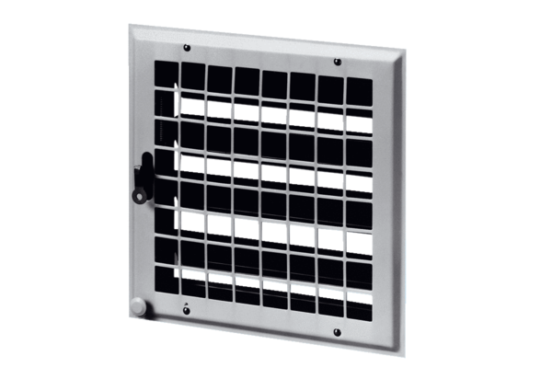Fermeture intérieure MCV 50Unité de conditionnement : 1 pièceGamme: C
Numéro de référence : 0151.0056Fabricant : MAICO

